НАЦІОНАЛЬНИЙ ТЕХНІЧНИЙ УНІВЕРСИТЕТ УКРАЇНИ
«КИЇВСЬКИЙ ПОЛІТЕХНІЧНИЙ ІНСТИТУТ
імені ІГОРЯ СІКОРСЬКОГО»
Радіотехнічний факультет
Кафедра прикладної радіоелектроніки

До захисту допущено:
В.о. зав.кафедри
________ Андрій МОВЧАНЮК
«___»_____________20__ р.

Дипломний проєкт
на здобуття ступеня бакалавра
за освітньо-професійною програмою «Інтелектуальні технології радіоелектронної техніки», за спеціальністю 172 «Телекомунікації та радіотехніка»
на тему:_____Індикатор амплітуди сейсмічних хвиль___________________
___________________________________________________________________

Виконав:
студент IV курсу, групи РЕ-02
Кречетов Дмитро Олександрович ____________

Керівник:доцент, к.т.н.,Мовчанюк Андрій Валерійович _____________

Рецензент:Ванділовський Борис Валерійович , асистент каф. _____________

Засвідчую, що у цьому дипломному проєкті немає запозичень з праць інших авторів без відповідних посилань.
Студент _____________

Київ – 2024

Національний технічний університет України
«Київський політехнічний інститут імені Ігоря Сікорського»
Радіотехнічний факультет
Кафедра прикладної радіоелектроніки
Рівень вищої освіти – перший (бакалаврський)
Спеціальність – 172 «Телекомунікації та радіотехніка», за
освітньо-професійною програмою «Інтелектуальні технології радіоелектронної техніки»

ЗАТВЕРДЖУЮ
В.о. зав. кафедри _________ Андрій МОВЧАНЮК
«___»_____________20__ р.

ЗАВДАННЯ
на дипломну роботу студенту
Кречетов Дмитро Олександрович
(Прізвище, ім’я по батькові)
1. Тема роботи «___Індикатор амплітуди сейсмічних хвиль___________
______________________________________________________________»
керівник роботи ______ Доц. к.т.н. Мовчанюк А.В.__________________
( прізвище ,ім’я по батькові, науковий ступінь, вчене звання)
затверджені наказом по університету від «29» травня 2024 р. №2178-с
2. Строк подання студентом роботи 18.06.2024року
3. Вихідні дані до роботи ____необхідна чутливість акселерометра 2g____
________________________________________________________________________________________________________________________________

4. Зміст (дипломної роботи) пояснювальної записки (перелік завдань, які потрібно розробити) Реферат (укр.); Реферат (англ); Перелік позначень; Пояснювальна записка; Загальні висновки; Список літератури; Додатки.

5. Перелік ілюстративного матеріалу (із зазначенням плакатів, презентацій тощо) _____________________________________________________________
______________________________________________________________

6. Дата видачі завдання 17 квітня 2024 року

Календарний план
№ з/п | Назва етапів виконання  дипломної роботи | Термін виконання  етапів роботи | Примітка
1 | Отримання завдання від дипломного керівника та проходження переддипломної практики | 17.04.2024 – 19.05.2024
2 | Робота та пошук літератури на інтернет ресурсах. Проведення літературного пошуку. | 22.05.24-27.05.24
3 | Проведення випробовувань приладу. | 28.05.2024-29.05.2024
4 | Підготовка розділу “Перелік елементів” | 30.05.2024-01.06.2024
5 | Підготовка розділу “Пояснювальна записка” | 02.06.2024-12.06.2024

Студент Кречетов Д.О.

Керівник Мовчанюк. А.В.

Анотація
Кречетов Д.О. Індикатор амплітуди сейсмічних хвиль.

Обсяг текстової частини дипломного проєкту становить 45 сторінок. Проєкт містить 47 ілюстрацій, 6 таблиці, 3 кресленика, 2 додатки та 15 біблі-ографічних найменувань за переліком посилань.
Метою проєкту є розробка приладу для знаходження та відстеження амплітудних коливань . Для досягнення цієї мети було використано сучасний сейсмічний датчик, акселерометр, такий як LSM6DS0 та налагоджувальна плата на базі мікроконтролера STM32F401RE.У результаті розроблено систему, яка забезпечує точне виявлення амплітудних коливань як людини так і інших об’єктів на певній відстані. Система продемонструвала високу ефекти-вність і надійність у реальних умовах експлуатації, знайшовши застосування у захисті певній території, контролем за певними об’єктами, автомобільної загруженості тощо.
Рекомендації щодо використання розробленої системи включають її впровадження в різних галузях для підвищення безпеки та ефективності ви-конання завдань. Отримані результати відкривають нові перспективи для по-дальших досліджень та вдосконалення подібних систем. Сподіваюсь, що проєкт принесе значну користь, забезпечивши успішне виконання завдань в певному напрямку використання.
Ключові слова: акселерометр, сейсмічні хвилі, MEMS, чутливість, сейсмічні сигнали, автономні сейсмічні давачі, спектрограма.

SUMMARY
Krechetov D.O. Amplitude Indicator of Seismic Waves.

The volume of the textual part of the diploma project is 45 pages. The project contains 47 illustrations, 6 tables, 3 drawings, 2 appendices, and 15 bibliographic references in the list of citations.
The goal of the project is to develop a device for detecting and tracking amplitude vibrations. To achieve this goal, a modern seismic sensor, an accelerometer such as LSM6DS0, and a development board based on the STM32F401RE microcontroller were used. As a result, a system was developed that provides accurate detection of amplitude vibrations of both humans and other objects at a certain distance. The system demonstrated high efficiency and reliability in real operating conditions, finding application in the protection of a specific territory, monitoring of certain objects, automotive congestion, and more.
Recommendations for the use of the developed system include its implementation in various industries to improve safety and efficiency in task execution. The results obtained open up new prospects for further research and improvement of similar systems. I hope that the project will bring significant benefits, ensuring the successful completion of tasks in a specific area of application.
Keywords: accelerometer, seismic waves, MEMS, sensitivity, seismic signals, autonomous seismic sensors, spectrogram.
ПЕРЕЛІК УМОВНИХ ПОЗНАЧЕНЬ

MEMS- мікроелектрична і мікромеханічна система;
USART – універсальний синхронний асинхронний приймач-передавач;
I2C - послідовна асиметрична шина для зв'язку між інтегральними схемами всередині електронних приладів;
k – це шукане нами результуюче прискорення;
S – (від англ. «Sensitivity») чутливість індикатора (0.000061g);

Пояснювальна записка
до дипломного проекту
на тему :«Індикатор амплітуди сейсмічних хвиль»

Київ – 2024 року

Зміст
Анотація 4
Зміст 8
Вступ 10
1 Сейсмічні хвилі 13
1 Висновки до розділу 1 14
2 Аналіз ринку та підбір компонентів 15
2.1 Акселерометр 15
2.1.1 Ємнісні акселерометри MEMS 15
2.1.2 П'єзорезистивні акселерометри 17
2.1.3 П'єзоелектричні акселерометри 17
2.2 Вибір підходящих компонентів 18
2. 3 Висновки до розділу 2 24
3 Обрання компонентів та програмування приладу 25
3.1 Обранні компоненти та їх характеристики 25
3.2 Обранні компоненти та їх характеристики 27
3.3 Висновки до розділу 3 39
4 Тестування індикатору 40
4.1 Тестування індикатору 40
4.2 Тестування індикатору на відкритій місцевості 45
4.3 Висновки до розділу 4 48
5 Обробка сейсмічних сигналів 49
5.1 Методи обробки сейсмічних сигналів 49
5.2 Спектральний аналіз 49
5.3 Висновки до розділу 5 51
Висновки 52
Перелік джерел посилань 53
Додаток а 54

Вступ
Сейсмічні датчики є одні з високотехнологічних засобів для виявлення порушень на території, що знаходиться під їх контролем. Ці прилади, що використовуються для виявлення та вимірювання рухів на земній поверхні. Вони спроможні зареєструвати найменші коливання та зміни, що робить ці прилади незамінними у вивченні та моніторингу сейсмічної активності.
Згадки про перші виміри сейсмічної активності датуються ще ІІ століттям н.е. З тих пір технології еволюціонували та сучасні сейсмічні датчики здатні визначити найдрібніші зміни в земній корі.
Існую декілька типів сейсмічних датчиків, кожен з них має свої характеристики та використовується для різних аспектів сейсмічних коливань. До таких датчиків належать:
- Геофони, зазвичай використовуються для вимірювання швидкостей сейсмічних хвиль. Геофон складається з котушки, що рухається в магнітному полі та генерує електричний сигнал, що пропорційний швидкості руху землі.
- Акселерометри, за допомогою цих пристроїв вимірюється прискорення руху землі. Вони зазвичай використовуються для більш інтенсивних коливань, його зараз можна зустріти майже в кожному телефоні та ноутбуці, завдяки чому, наш пристрій може орієнтуватися в просторі.
- Сейсмометри, ці пристрої можуть бути неймовірно чутливі, завдяки чому в нас є можливість зареєструвати зміщення землі та виявити навіть найменші коливання. Зазвичай вони використовуються для тривалого моніторингу сейсмічної активності.
І хоча кожен з цих приладів має сильні сторони в різних аспектах, подібні технології почали розробляти в ХХ столітті та зазвичай вони мали воєнну цінність. Саме це призводило до великої вартості систем подібного характеру. З швидким розвитком бездротових технологій та все частішим використанням таких систем в радіоканалах, різноманітних електронних пристроях допомогло зменшити собівартість та відкрило нові шляхи для використання датчиків.
Проте на цей час існує доволі мало інформації у вільному доступі про використання сейсмічних систем, що зможе допомогти не тільки для охорони певних території а й для спостеріганням та контролю пересуванням тварин у заповідних зонах, керуванням завантаження автомобільних доріг, тощо.

Сейсмічні хвилі
Сейсмічні хвилі – це вивільнення енергії, яка виникає внаслідок руху частинок ґрунту з положення рівноваги. Існує декілька типів сейсмічних хвиль, що відрізняються за своїми властивостями і швидкістю розповсюдження:
- поздовжні хвилі(Р-хвилі)
- поперечні хвилі (S-хвилі)
- хвилі Лява (L-хвилі)
- хвилі Релея (R-хвилі)

Поздовжні хвилі перші, що досягають сеймографів після землетрусу, вони розповсюджуються шляхом стиску і розтягування порід у напряму розповсюдження хвилі (рис.1.1.а). Поперечні S-хвилі йдуть слідом за Р-хвилями і рухаються перпендикулярно до напрямку розповсюдження (1.1.б)[1].

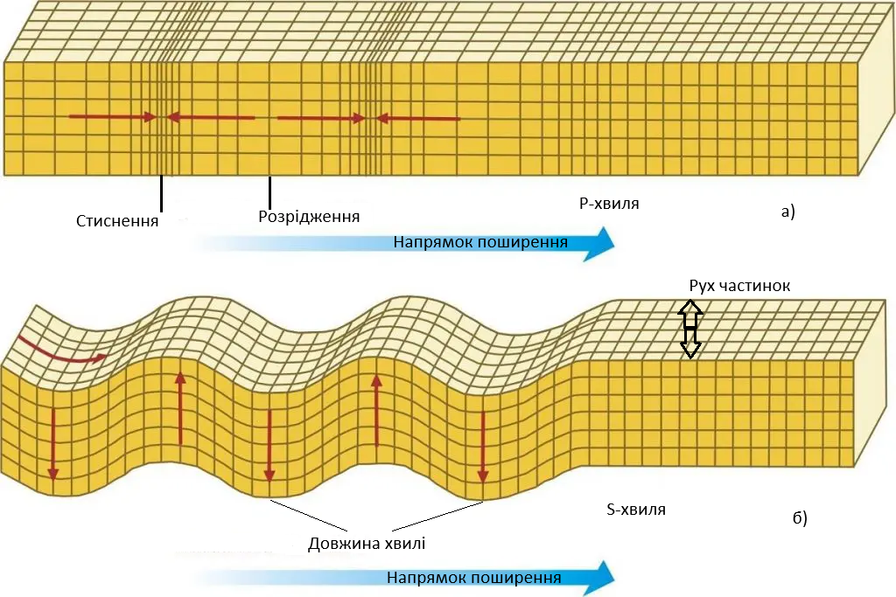

Рис.1.1 – Характер руху частинок при проходженні:
а) – повздовжніх сейсмічних хвиль; б) – поперечних сейсмічних хвиль.
На відміну від повздовжніх і поперечних хвиль, які можуть поширюватися в однорідному середовищі, поверхневі хвилі, такі як хвилі Лява та Релея, виникають тільки при наявності двох середовищ з різними фізичними властивостями, що контактують.
Хвилі Лява(рис.1.2.а) та Релея(рис.1.2.б)[2] мають різні характеристики щодо зміщення частинок матеріалу. Хвилі Лява викликають горизонтальні коливання частинок ґрунту в напрямку поширення хвилі, що може бути дуже руйнівним для будівель і споруд. Хвилі Релея, натомість, характеризуються еліптичною траєкторією руху часток, де вертикальна компонента домінує. Це означає, що частинки матеріалу рухаються по еліпсах, створюючи як вертикальні, так і горизонтальні коливання. Ці поверхневі хвилі швидко згасають зі збільшенням глибини, що обмежує їх дію в основному на поверхні Землі або на межі двох контактуючих середовищ.
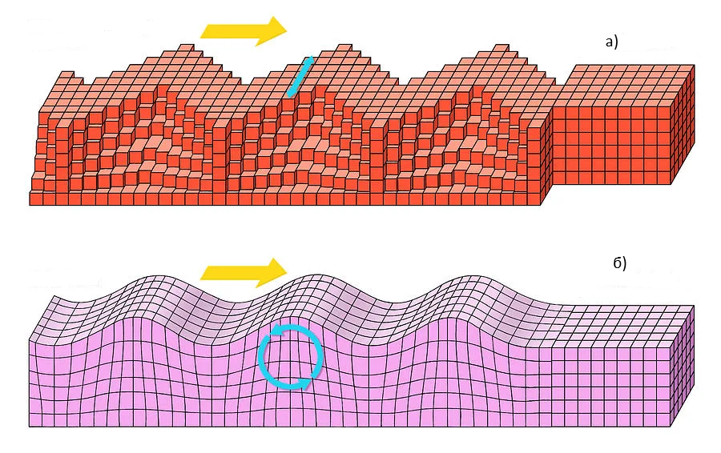 Рис. 1.2 – Характер руху часток при проходженні хвиль:
а) – Лява; б) – Релея.

2 Аналіз ринку та підбір компонентів

2.1 Акселерометр
Акселерометр - це пристрій, який дозволяє вимірювати та аналізувати лінійне і кутове прискорення. Вони використовуються для визначення статичного гравітаційного прискорення, що дозволяє обчислити кут відхилення об'єкта від вертикалі, а також для вимірювання динамічного прискорення, викликаного поштовхами, рухом, ударами або вібраціями. Ці коливання зазвичай мають малу амплітуду та низьку частоту, яка може досягати кількох десятків Герц.
Принцип роботи акселерометрів досить простий. Вони вимірюють силу прискорення в одиницях g і можуть здійснювати вимірювання в одній, двох або трьох площинах. Найбільш поширені зараз 3-осьові акселерометри, які складаються з системи трьох акселерометрів, кожен з яких вимірює прискорення в своєму напрямку – у площинах X, Y і Z. Прикладом такого 3-осьового акселерометра є модель OKYSTAR OKY3230 (рис.2.1) [3].
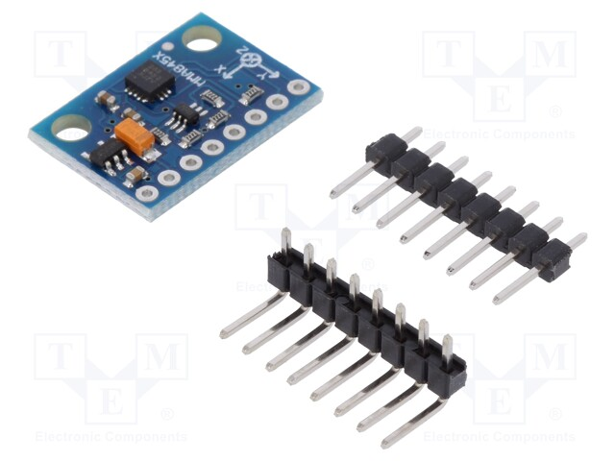
Рис.2.1 – Акселерометр OKYSTAR OKY3230.

2.1.1 Ємнісні акселерометри MEMS
Ємнісні акселерометри, що використовують технологію MEMS, є найбільш доступними, поширеними і компактними акселерометрами на ринку. Їх принцип дії базується на розміщенні маси, встановленої на пружинах. Один кінець пружини прикріплений до пластин гребінчастого конденсатора, а інший кінець - до фіксованої маси. Коли на датчик діє зовнішня сила, маса переміщається на пружинах, змінюючи відстань між елементами конденсатора і масою, що в свою чергу змінює ємність. Прикладом таких акселерометрів є моделі SPARKFUN ELECTRONICS INC. DEV-09267 (рис.2.2.а) [4] та SPARKFUN ELECTRONICS INC. BOB-13926 (рис.2.2.б) [5].
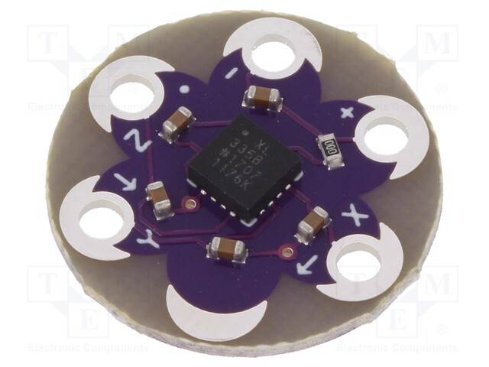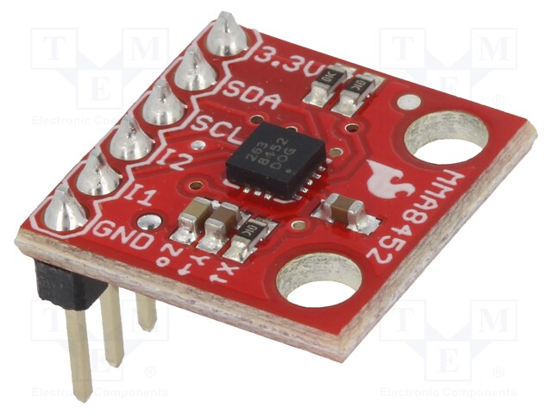
а) б)

Рис.2.2 – Характер руху частинок при проходженні:
а) – SPARKFUN ELECTRONICS INC. DEV-09267;
б) – SPARKFUN ELECTRONICS INC. BOB-13926.

MEMS-акселерометри переважно використовуються в переносних пристроях, мобільних гаджетах і широковживаній побутовій електроніці. Однією з головних переваг є можливість їх безпосереднього встановлення на друковану плату. Проте, до недоліків таких акселерометрів слід віднести невисоку точність вимірювань, особливо при роботі з високими амплітудами і частотами, що робить їх непридатними для спеціалізованих промислових застосувань.

2.1.2 П'єзорезистивні акселерометри
Наступним видом акселерометрів є датчики, що використовують п'єзорезистивний ефект. Їх принцип дії подібний до тензометрів, які вимірюють деформацію. В таких акселерометрах використовується п'єзорезистивний матеріал, який змінює свій опір під впливом зовнішньої сили. Ця зміна опору перетворюється в електричний сигнал, що зчитується приймачем, інтегрованим з акселерометром.
П'єзорезистивні акселерометри мають широкий діапазон вимірювань, що дозволяє їм реєструвати високочастотні коливання з великою амплітудою. Це робить їх корисними для проведення ударних тестів та інших подібних завдань. Крім того, вони здатні вимірювати повільно змінювані сигнали, що дозволяє використовувати їх в інерційних навігаційних системах для обчислення швидкості та переміщення об'єктів.
Однією з переваг п'єзорезистивних акселерометрів є їх нечутливість до змін температури навколишнього середовища, хоча іноді може вимагатися температурна компенсація. Проте вони мають деякі недоліки, такі як труднощі у виявленні слабких сигналів і вища вартість порівняно з ємнісними акселерометрами MEMS.

2.1.3 П'єзоелектричні акселерометри
Цей акселерометр є одним із найчастіше використовуваних датчиків для вимірювання рівня вібрації. Завдяки своїм характеристикам п'єзоелектричні акселерометри зазвичай застосовуються в промисловості для діагностики та моніторингу стану машин і обладнання.
Їх принцип дії схожий на роботу п'єзорезистивних систем, але замість зміни опору під впливом прискорення, вони генерують електричну напругу певного значення. Вимірювальним елементом цих датчиків зазвичай є цирконат-титанат свинцю, який при деформації виробляє електричний заряд.
П'єзоелектричні акселерометри відрізняються високою чутливістю і точністю, що дозволяє використовувати їх у багатьох сферах – від надзвичайно точних сейсмічних вимірювань до ударних тестів і руйнівних випробувань, проведених у важких умовах.
Вихідний сигнал п'єзоелектричних акселерометрів зазвичай піддається посиленню і температурній компенсації. Для обчислення переміщення об'єкта сигнал може передаватися на інтегратор.

2.2 Вибір підходящих компонентів
Для вибору компонентів для індикатора основними характеристиками в мене були якість, зручне програмування та можливість витримати навантаження в 2g для більш коректної роботи на акселерометрі.
Вибір компоненту проходив серед наступних варіантів:
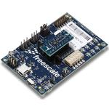
Рис.2.1 - KITMMA9550LEVM[6].

Таблиця 2.1. - KITMMA9550LEVM
Інтелектуальний датчик, що включає в себе спеціальні
акселерометричні MEMS-датчики

Діапазон чутливості | ±2,4,8g
Чутливість | 0,061 mg/LSB;0,122 mg/LSB;0,244 mg/LSB
Доступні 10, 12, 14 і 16-розрядні
обрізані формати даних АЦП

Три діапазони роботи акселерометра:
- ±2 g підходить для більшості жестів руками (визначення орієнтації та контроль нахилу) та вільне падіння.
- ±4 g охоплює більшість звичайних рухів людини (ходьба та біг підтюпцем)
- ±8 g виявляє більшість різких рухів (ігри)

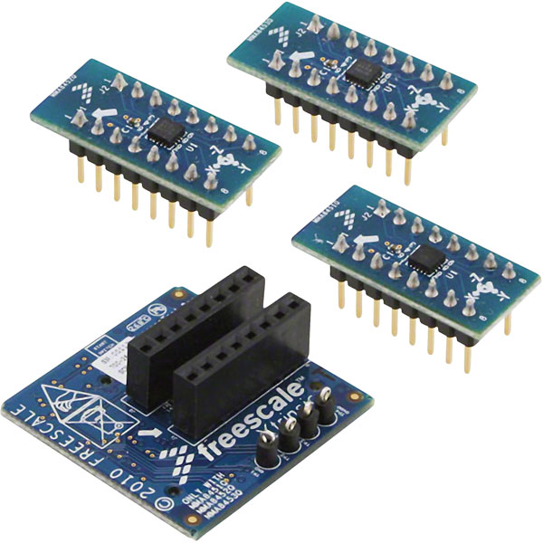
Рис.2.2 - LFSTBEB845x [7].

Таблиця 2.2. - LFSTBEB845x
Мікропроцесорний акселерометр

Діапазон чутливості | ±2g,±4g,±8g з динамічним вибором повної шкали
Чутливість | ±2.64%
12-бітний і 8-бітний цифровий вихід

Три вбудовані канали виявлення руху:
- Виявлення вільного падіння або руху: один канал
- Виявлення імпульсів: один канал
- Виявлення перехідних процесів: один канал

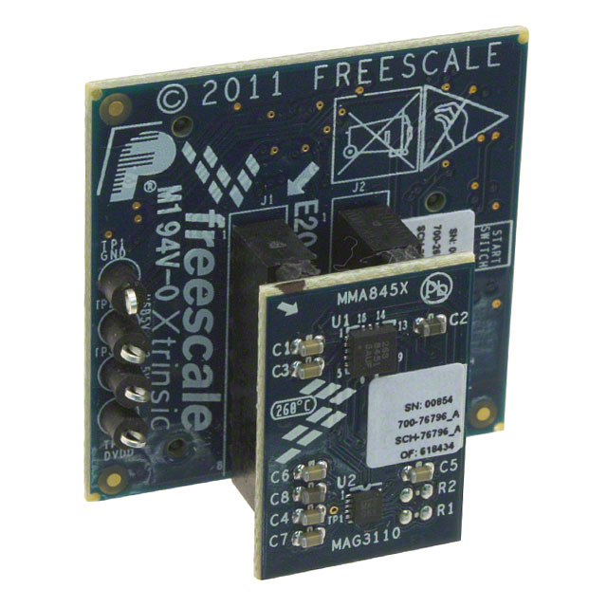
Рис.2.3 - LFSTBEB3110 [8].

Таблиця 2.3. - LFSTBEB3110
Тип датчика | Акселерометр, магнітометр
Діапазон чутливості | ±2g, 4g, 8g
Чутливість | 4096 count/g, 2048 count/g, 102 count/g
Статус частини | Застаріла
Діапазон вихідних даних | ±30000 LSB

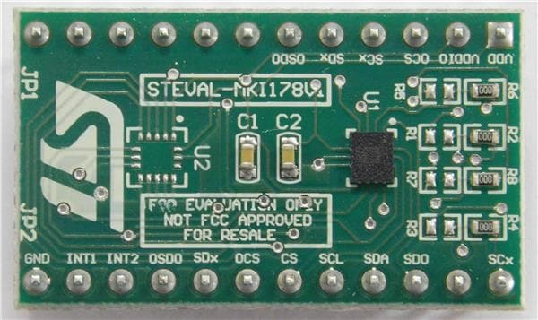
Рис.2.4 - STEVAL-MKI179V1[9].

Таблиця 2.4. - STEVAL-MKI179V1
Тип датчика | Акселерометр
Діапазон чутливості | ±2g, 4g, 8g, 16g.

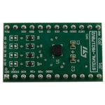
Рис.2.5 - STEVAL-MKI179V2[10].

Таблиця 2.5. - LFSTBEB3110
Тип датчика | Акселерометр, гіроскоп.
Діапазон чутливості | ±2/±4/±8/±16 g full scale
Продовження таблиці 2.5
Чутливість | FS = ±2 - 0.061 mg/LSB;FS = ±4 - 0.122; FS = ±8 - 0.244;FS = ±16 - 0.488.
Діапазон вимірювання кутової швидкості | ±125/±250/±500/±1000/±2000 dps full scale

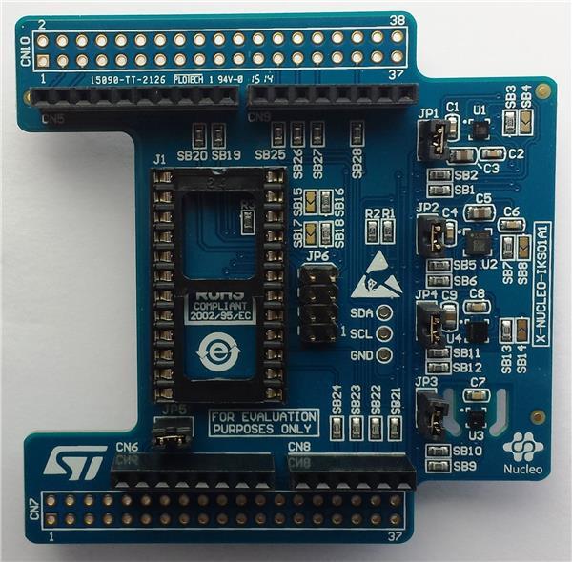

Рис.2.6 - X-NUCLEO-IKS01A1, LSM6DS0 [11].

Таблиця 2.6. - X-NUCLEO-IKS01A1, LSM6DS0
Тип датчика | MEMS 3D акселерометр
Продовження таблиці 2.6
Діапазон чутливості | ±2/±4/±8 g
Доступне 24-контактне гніздо DIL для додаткових MEMS-адаптерів та інших датчиків (UV-індекс)
Безкоштовна повна бібліотека прошивок для розробки та приклад для всіх датчиків, сумісних з прошивкою STM32Cube
Сумісність з платами STM32 Nucleo
Оснащений роз'ємом Arduino UNO R3
Сумісний з RoHS

Після дослідження всіх акселерометрів та знаходження необхідної інформації, виявилось, що всі ці датчики майже не відрізняються один від одного та вибір кожного з них цілком зможе задовільнити необхідні потреби.

3 Обрання компонентів та програмування приладу

3.1 Обранні компоненти та їх характеристики
Ми розглянемо датчик, який поєднує в собі дві функції: акселерометр і гіроскоп. Цей акселерометр виготовлений з використанням технології MEMS – LSM6DS0, і він встановлений на платі розширення X-NUCLEO-IKS01A1, призначеній для роботи з відладочною платою Nucleo. Ця оціночна плата була підключена до плати Nucleo STM32F401RE (рис.3.1.1) [12], а акселерометр-гіроскоп може бути підключений за допомогою інтерфейсу I2C або SPI.

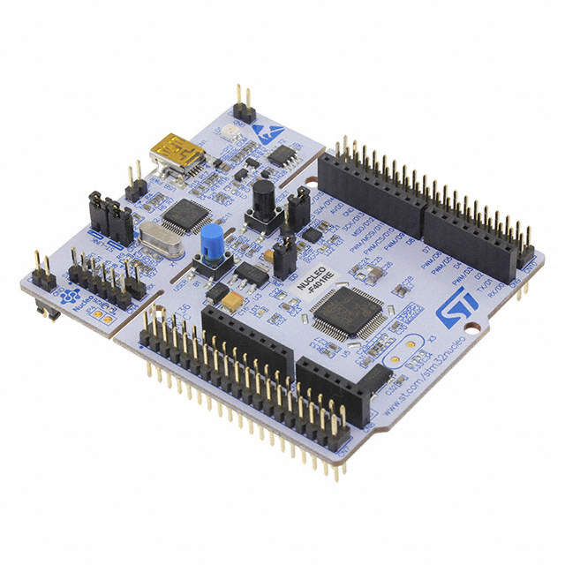
Рис.3.1.1. Налагоджувальна плата на базі мікроконтролера STM32F401RE.

Акселерометр-гіроскоп також може бути підключений за допомогою інтерфейсу SPI, окрім інтерфейсу I2C. Однак ми будемо використовувати підключення саме через I2C, оскільки саме таке підключення використовується на оціночній платі X-NUCLEO-IKS01A.

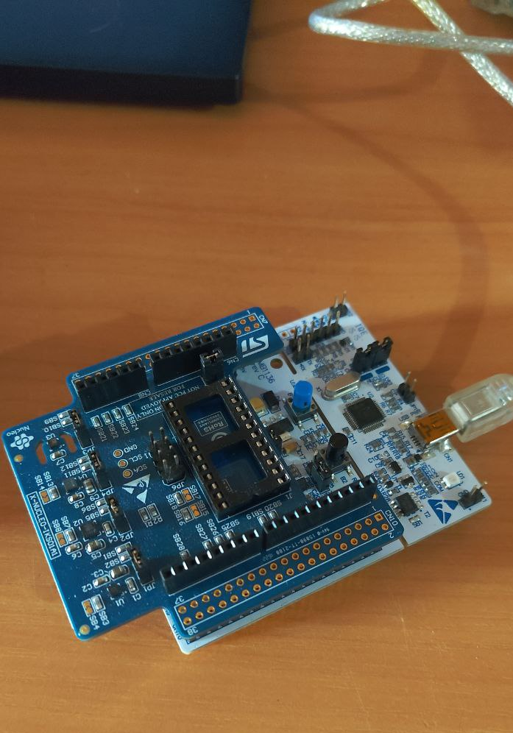
Рис.3.1.2. Індикатор амплітуди сейсмічних хвиль.
Акселерометр у цьому датчику має такі технічні характеристики:
- Діапазон вимірювань: ±2g/±4g/±8g/±16g;
- Чутливість: 0.061 – 0.73 mg/digit;
- Відхилення від нуля: ±90 mg.
Більшість параметрів, регістрів, значень та особливостей акселерометра буде показано під час його програмування.

3.2 Обранні компоненти та їх характеристики
Для початку створимо проект у Cube MX[13]. Ми вибираємо відладочну плату замість контролера.

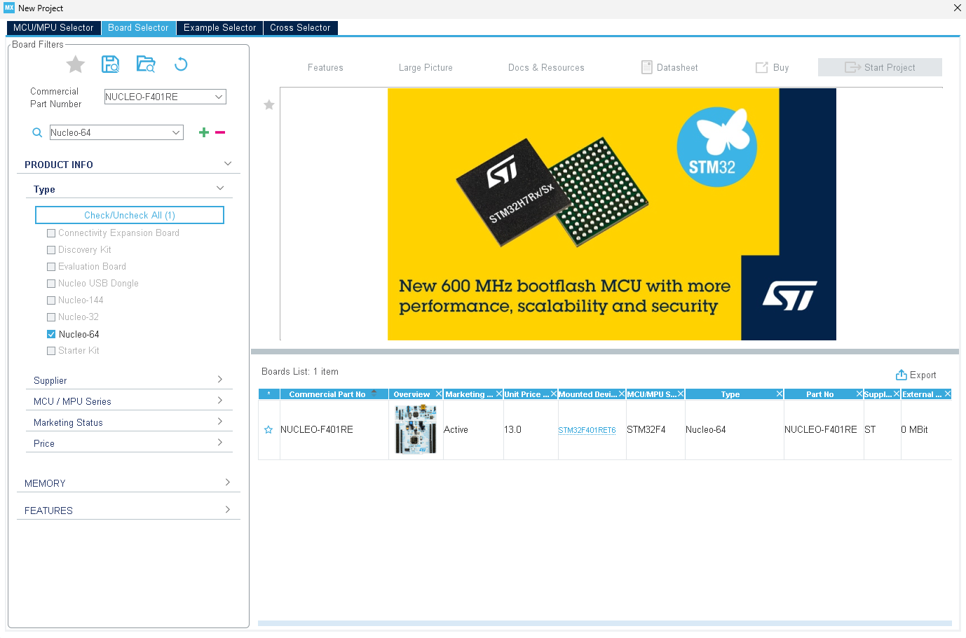
Рис.3.2.1. Створюємо проект та вибираємо відладочну плату.

Вимкнемо деякі порти, а саме PH0, PH1, PC14, PC15, PA13. USART2 ввімкнемо в режимі «Asynchronous».

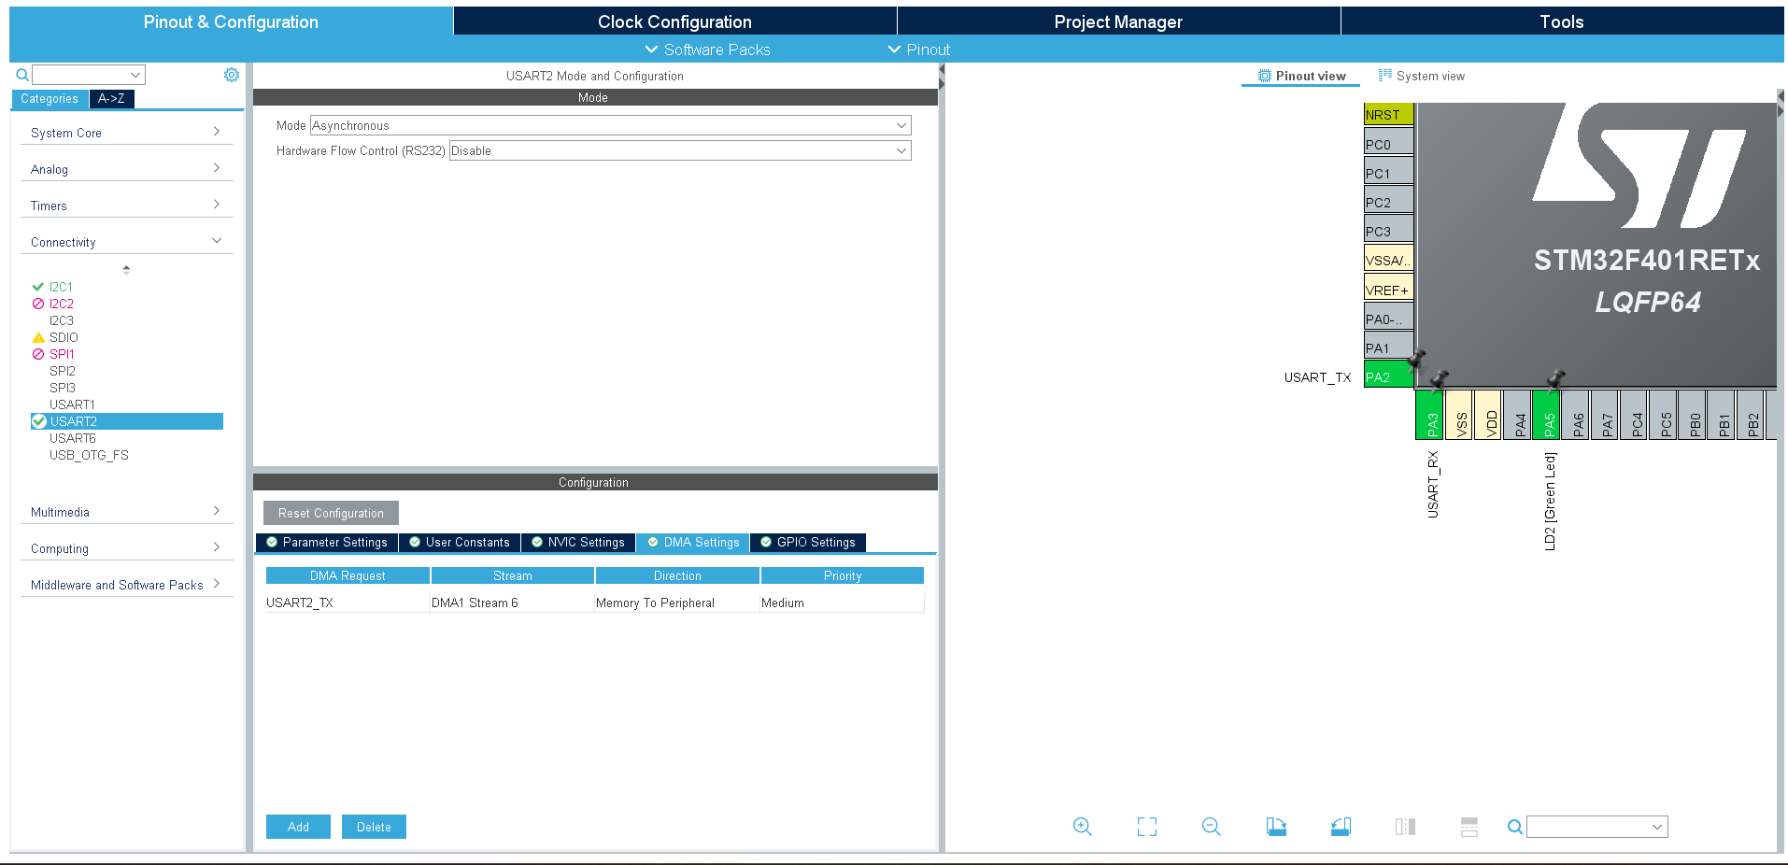
Рис.3.2.2. Вимкнення непотрібних портів .

Увімкнемо I2C1, тільки контакти SCL і SDA переназначимо на контакти портів PB8 і PB9. Це робиться шляхом натискання лівої кнопки миші на контакт з утримуванням клавіші Ctrl і подальшим перенесенням його на можливий контакт.

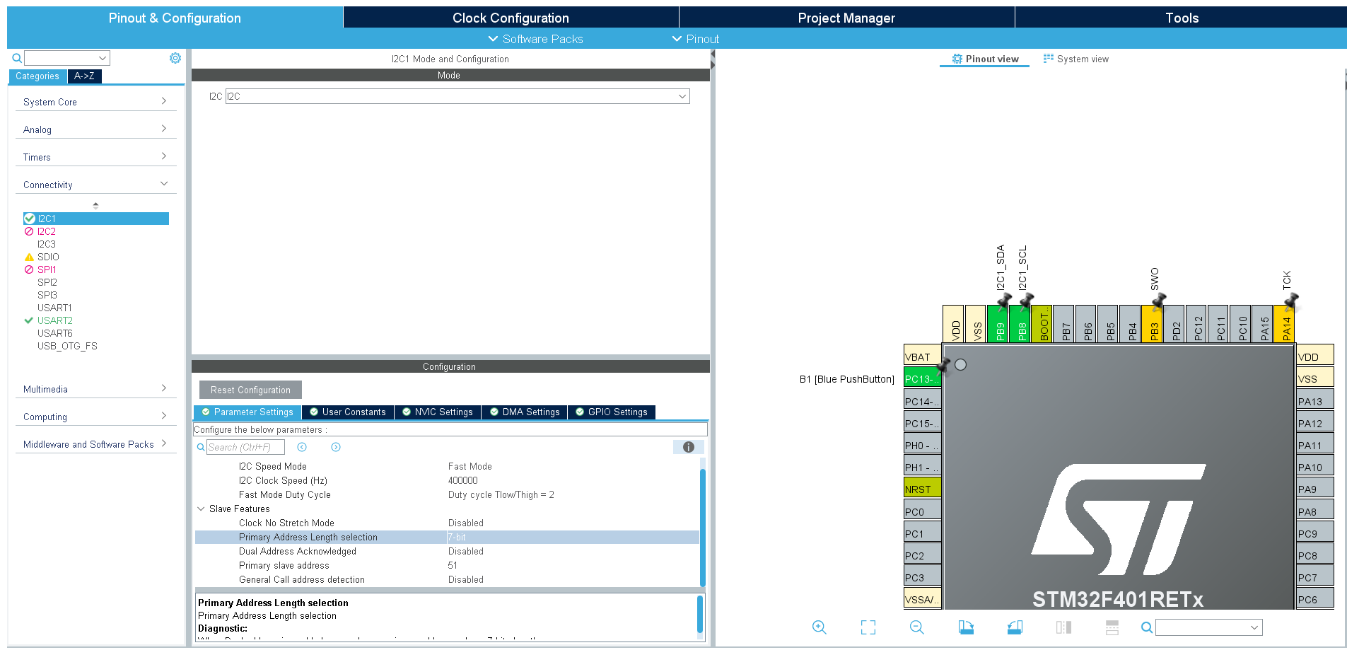
Рис.3.2.3. Переназначаємо порти та налаштовуємо І2С

У Configuration I2C налаштуємо на 400 кГц, а USART на 512000 bps, і увімкнемо для USART переривання та DMA.

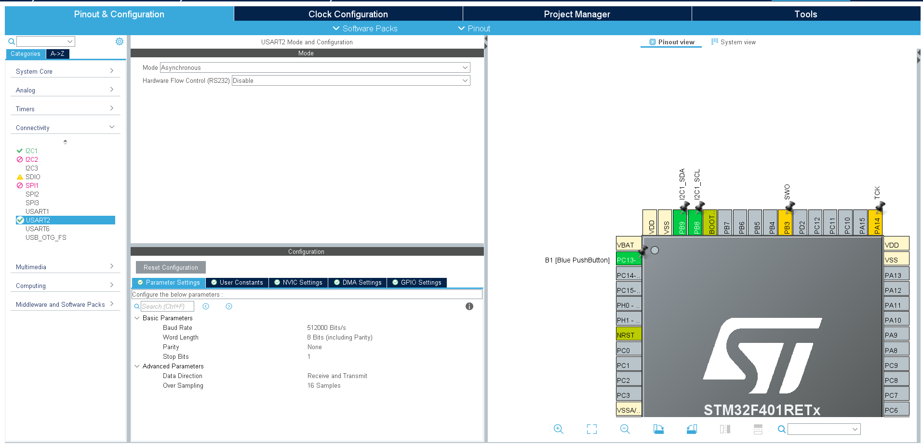
Рис.3.2.4. Настройка USART2.
Згенеруємо проєкт, відкриємо його. Налаштуємо програматор на авторезет. Скомпілюємо проєкт.
Також у відповідні папки Inc і Src ми створимо файли згідно з найменуванням нашого датчика на lsm6ds0.h і lsm6ds0.c. Підключимо файл main.h у файлі main.c.
Також підключимо файл lsm6ds0.c:

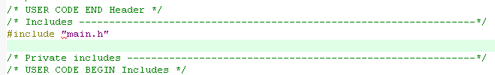
а)

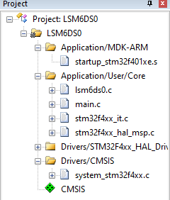
б)
Рис.3.2.5. Підключаємо:
а) файл main.h у файлі main.c;
б) підключимо файл lsm6ds0.c до проекту.

У файлі main.h ми майже нічого не змінюємо, тільки добавимо декілька строк:

Рис.3.2.6. Підключення заголовних файлів в файлі main.h.

Наступним кроком буде добавлення необхідних макросів в заголовний файл lsm6ds0.h , ці макроси містять назву регістрів, значень, що використовує акселерометр:

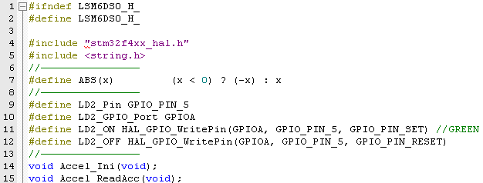
а)
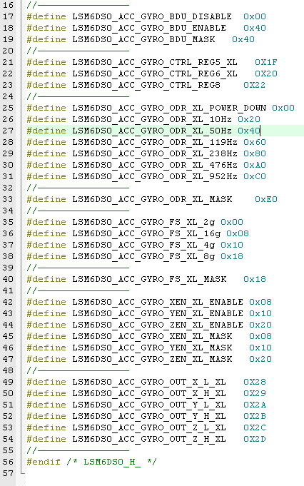
б)
Рис.3.2.7. Підключення до файлу lsm6ds0.h макросів:
а) світлодіоду;
б) інших регістрів аскелерометра.

Після додавання макросів, переходимо до найважнішої частини, а саме написання коду для самого акселерометру, тут розберемо все більш детальніше:

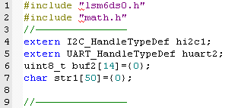
Рис.3.2.8. Підключення файлів та налагодження роботи з I2C і UART

Підключаємо заголовні файли для роботи з датчиком lsm6ds0.h і математичні функції math.h. Оголошуємо зовнішні змінні hi2c1 і huart2, які використовуються для роботи з I2C і UART відповідно. Створюємо масиви buf2 і str1 для зберігання даних.

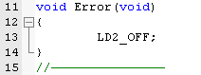
Рис.3.2.9. Функція помилки.

Вимикає світлодіод LD2, що може сигналізувати про помилку.

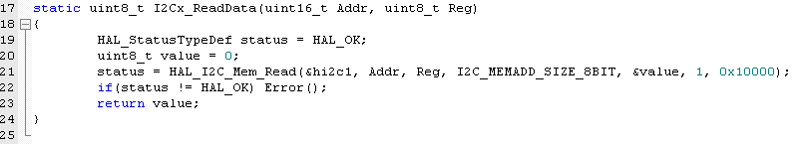
Рис.3.2.10. Функція для читання даних з І2С.

Читає один байт даних з I2C за заданою адресою та регістром. Якщо операція неуспішна, викликає функцію Error().

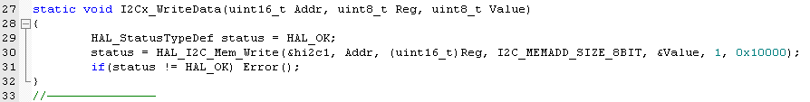
Рис.3.2.10. Функція для запису даних в І2С.

Записує один байт даних в I2C за заданою адресою та регістром. Якщо операція неуспішна, викликає функцію Error().

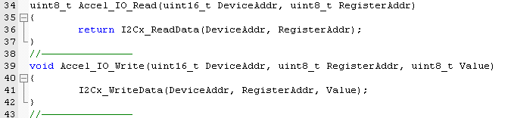
Рис.3.2.11. Функція для запису даних через І2С.

Обгортки для функцій читання та запису даних через I2C для зручності роботи з акселерометром.

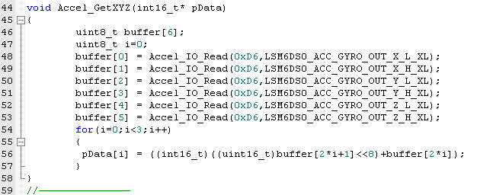
Рис.3.2.12. Функція для зчитування координат X, Y та Z акселерометра.

Читає дані з регістрів X, Y та Z акселерометра. Об'єднує старші та молодші байти для отримання повного 16-бітного значення для кожної осі.

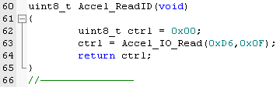
Рис.3.2.13. Читає ідентифікатор акселерометра з регістру 0x0F.

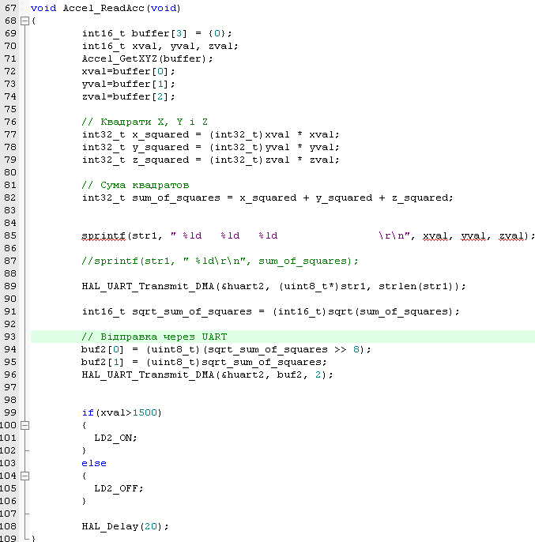
Рис.3.2.14. Функція для отримання координат XYZ через UART.

Отримує дані XYZ з акселерометра та виводить їх через UART. Вичислює квадратний корінь суми квадратів значень XYZ і відправляє через UART. Контролює світлодіод LD2 залежно від значення осі X.

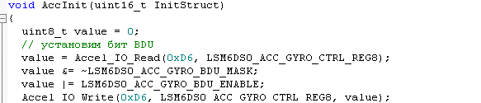
а)
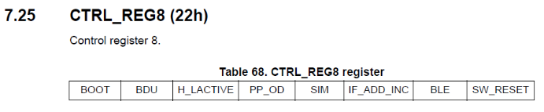
б)
в)
Рис.3.2.15. а) функція для підключення біту BDU;
б-в) необхідні данні для підключення біту BDU.
У цьому регістрі ми ввімкнемо біт 6 – BDU, який відповідає за захист старшого байта даних від зміни у тому випадку, якщо ще не зчитаний молодший байт.

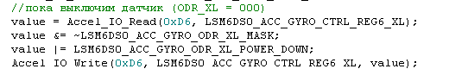
а)
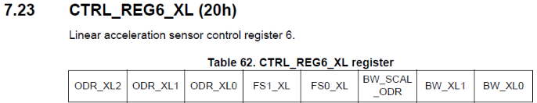
б)
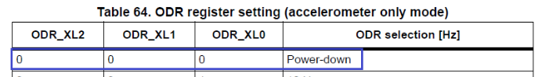
в)
Рис.3.2.16. а) функція для підключення енергозбереження;
б-в) необхідні данні для підключення енергозбереження.

Працюємо з тим самим регістром 6, тільки тепер налаштовуємо біти, які відповідають за максимальне прискорення. Встановимо, 2g, саме це значення цілком задовольняє потреби проекту. Для цього нам не потрібно вмикати біти 3 і 4 регістру.
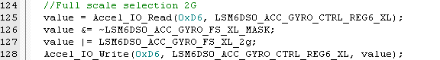
а)

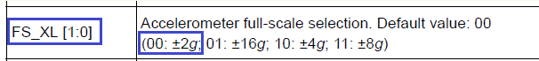
б)

Рис.3.2.17. . а) функція для встановлення чутливості 2g;
б) необхідні данні для встановлення чутливості 2g.

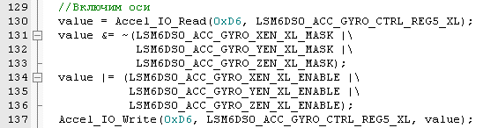
а)
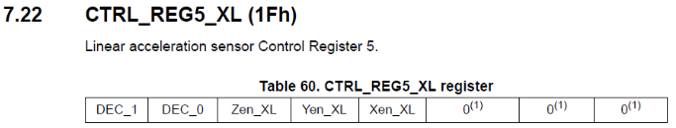
б)
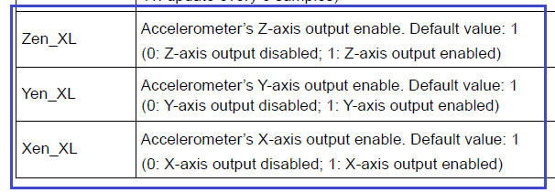
в)
Рис.3.2.18. Добавимо використання всіх трьох осей акселерометра:
а) функція;
б) необхідні значення для підключення.

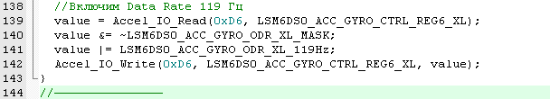
Рис.3.2.19. Функція для встановлення частоти вимірювання.

Після завершення функції ініціалізації, у головній функції перед викликом функції AccInit, погасимо світлодіод, а потім, після її виклику, знову його увімкнути. Це допоможе переконатися, що під час роботи не виникло жодних помилок.
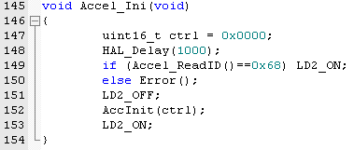
Останнє, що залишилось викликати функцію (рис.3.2.14) в нескінченному циклі, що знаходиться в файлі main.c.

4 Тестування індикатору

4.1 Тестування індикатору
Після компілювання коду для приладу ми можемо отримати перший результат, а саме данні у вигляді трьох координат. Для зручності відображення координат X,Y,Z скористаємося програмою Arduino[14], а саме його терміналом(рис.3.2.1).
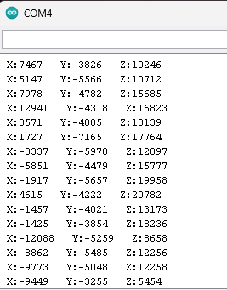
Рис.4.1.1Отримання трьох координат за допомогою індикатору.

Перші данні вже знаходяться перед нами, проте, дивлячись на них, нічого не зрозуміло, є числа зі знаком «+» та «-» і це все. Оскільки акселерометр, це прилад, що вимірює прискорення, головною характеристикою буде чутливість. Чутливість на одиницю в контексті акселерометра, це кількість прискорення (g), що знаходиться в одній, так би мовити «сирій» одиниці даних, що ми отримали на рис.4.1.1.
Аби перевести отримані координати в необхідну нам чутливість, все що нам потрібно знати, це діапазон прискорення, що ми використовуємо, в нашому випадку це ±2g та кількість цифрових значень, тобто скільки біт ми використовуємо в програмі, це 16 біт. Формула для отримання чутливості:
$Чутливість= \frac{Повний діапазон прискорення}{Кількість цифрових значень}$ (1.1)
Всі необхідні данні в с є тому підставимо їх до формули (1.1):
$Чутливість= \frac{2*2g}{2^{16}}=\frac{4g}{65536}=\frac{1}{16384}g≈0.000061g на одиницю$ (1.2)
За допомогою формули (1.2) ми дізналися, що чутливість, яка використовується акселерометром дорівнює приблизно 0.061mg на одиницю. А одиницями в свою чергу являються координати X, Y, Z , що ми отримали раніше. Давайте для прикладу візьмемо отримані дані з рис.3.2, наприклад перші та четверті, та подивимось як змінилось прискорення за невеликий проміжок часу:
$X_{1}=7467, g_{x1}=7467*0.000061≈0.455g$ (1.3)
$X_{4}=12941, { g}_{x4}=12941*0.000061≈ 0.789g$ (1.4)
Прискорення в перший момент (1.3) по координаті Х дорівнює 0.455g, а через невеликий проміжок часу (1.4) ми дізналися, що воно становить 0.789g, що є доволі високою зміною прискорення. Звичайно, що для координат Y та Z спосіб знаходження не змінюється.
Отже, перший результат в нас є і наступним кроком спробуємо відобразити отриманні данні вже на графіку. Для більш зручного розуміння скористаємось формулою суми квадратів координат:
$x^{2}+y^{2}+z^{2}$ (1.5)

Для більш зрозумілого результату, візьмемо два графіки, в першому залишимо індикатор в положенні спокою, а в другому будемо змінювати його положення та подивимось результати (рис.4.1.2):

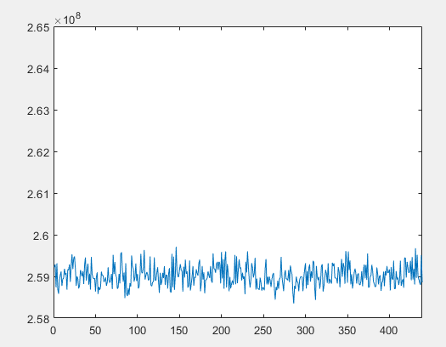
a)
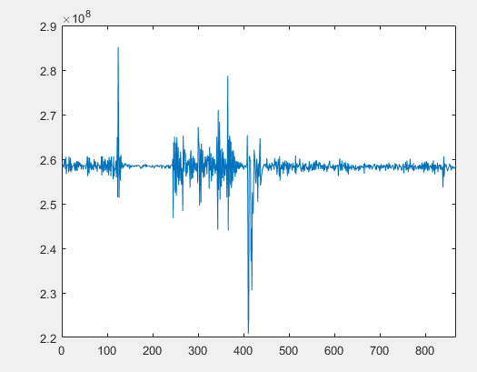
б)

Рис.4.1.2. Отриманні данні за допомогою індикатора:
а) в режимі спокою;
б) під час руху індикатора.

Отримавши данні та дивлячись на графіки рис(3.2.2.а) та рис(3.2.2.б) ми можемо зробити деякі висновки для себе. Що стосується даних в режимі спокою рис(3.4.а) можна підтвердити, що значення майже не змінюються, всі вони приблизно дорівнюють $2.58*{10}^{8}-2.59*{10}^{8}$. Показання під час руху індикатора значно відрізняються, на графіку можемо бачити що значення майже весь час біліші за $2.6*{10}^{8}$ та є значні скачки, що дорівнюють $2.7*{10}^{8}$ та $2.5*{10}^{8}$.
Хоч ми вже маємо деякий результат, але це лише суми квадратів, по яких нам важко щось зрозуміти і кращим варіантом буде перевести данні в більш зрозумілішу нам одиницю вимірювання, а саме g. Для цього використаємо наступну формулу (1.7) і в подальшому будемо одразу переводити всі значення в одиницю g.
$k^{2}={(S*X)}^{2}+{(S*Y)}^{2}+{(S*Z)}^{2}$ (1.6)
$k=\sqrt{{(S*X)}^{2}+{(S*Y)}^{2}+{(S*Z)}^{2}}$ (1.7)
Виконавши всі необхідні математичні дії ми отримуємо вже більш зрозумілі графіки:
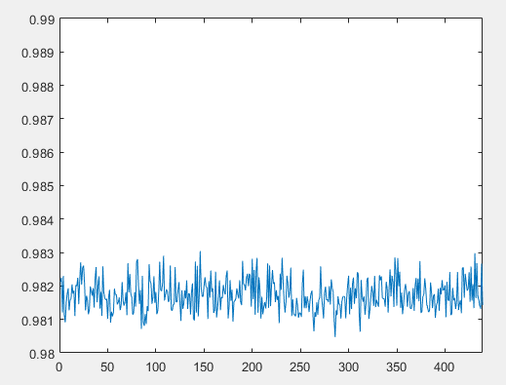
а)
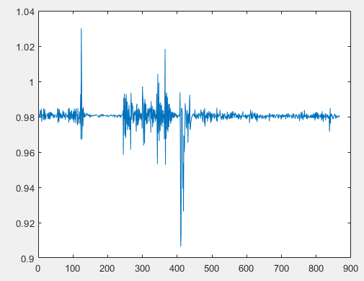
б)
Рис.4.1.3. Отриманні данні за допомогою індикатора в одиницях g:
а) в режимі спокою;
б) під час руху індикатора.

Дивлячись на графік (рис.4.1.3.а), де індикатор знаходиться в режимі спокою, можна звернути увагу, що середнє значення трішки більше за 0.98g, саме це значення дорівнює Земному прискоренню $G= {9.8 м/с}^{2}.$
Проте, найбільш точні данні ми отримаємо протестувавши прилад на відкритій місцевості.

4.2 Тестування індикатору на відкритій місцевості
Найголовнішим кроком є випробування індикатору на відкритій місцевості. Необхідною відстанню було обрано приблизно 5м, хоч це може показатися незначною та доволі маленькою дистанцією, проте для такого приладу це взагалі не так. Запустивши роботу індикатора та відійшовши на необхідну я почав імітувати звичайну ходьбу людини. Зробивши декілька спроб тестування я отримав наступні данні:

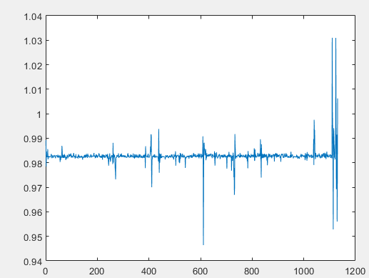
а)
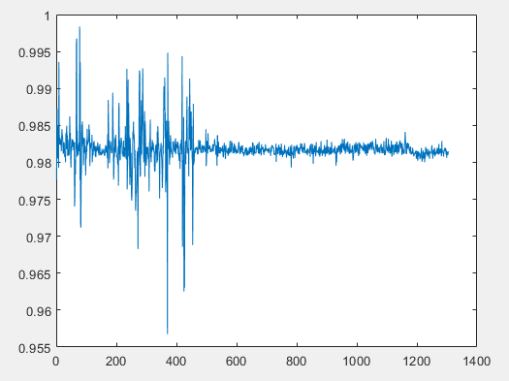
б)
Рис.4.2.1. Отримані данні під час тестування на відкритій місцевості:
а) перше тестування;
б) друге тестування.
На рис.4.2.1.а наведена сейсмограма кроків людини, тривалістю п’яти секунд, вона має чітку періодичну систему та можна побачити як збільшується при наближенню до приладу.
На рис.4.2.1.б наведений аналогічний запис до попереднього, але проведений намагаючись відчути сигнал на більшій відстані, ніж планувалося, то можна побачити, як прилад майже перестає відчувати сейсмічну активність кроків людини.
Зрівнюючи дані, що були отримані під час тестувань можна зробити деякі твердження, стан спокою, для даного датчика знаходиться на рівні приблизно 0.98g-0.983g, отже в цьому проміжку індикатор не відчуваю ніякої активності, окрім Земного прискорення. Починаючи з рівня 0.985g-0.986g індикатор зміг відчути сейсмічну активність, тобто рух людини на відстані приблизно 5 м.

5 Обробка сейсмічних сигналів

5.1 Методи обробки сейсмічних сигналів
Основною функцією сейсмічних засобів охорони є виявлення проникнень чи транспортних засобів на контрольовану територію. Тому головним завданням проекту було створення системи, яка зможе визначати такі порушення. При цьому, сейсмічні перешкоди, такі як дощ, пориви вітру або грім, не повинні спричиняти помилкові спрацьовування.
Зазвичай, сучасні алгоритми обробки сейсмічних сигналів для охоронних систем спершу виявляються підозрілі сегменти сигналу, а потім здійснюється їх обробка. Оскільки ці алгоритми призначені для використання в цифрових пристроях, більшість з них працює у віконному режимі. Це означає, що вхідний сигнал поділяється на сегменти (вікна) довільної довжини, які можуть перекриватися або ні. Вся подальша обробка відбувається в межах цих вікон. Варто зазначити, що інколи використовується декілька сусідніх вікон, що ускладнює алгоритм і збільшує обсяг пам'яті, необхідної для обробки. Найбільш розповсюдженим є алгоритм принципу спектрального аналізу.

5.2 Спектральний аналіз
Алгоритми, що використовуються для класифікації сейсмічних сигналів, ґрунтуються на аналізі спектрального складу отриманого сигналу. Найчастіше застосовується швидке перетворення Фур'є (ШПФ)[15].
Загалом, алгоритми цієї групи виконують наступну процедуру: вхідний сигнал розбивається на сегменти тривалістю від 0,5 до 3 секунд, які зазвичай перекриваються на певну величину. Потім для кожного сегменту сигналу обчислюють ШПФ, з отриманих коефіцієнтів виділяють ознаки для класифікації. До таких ознак можуть відноситись кількість піків у спектрі сигналу, їх частота, форма спектру тощо.

Алгоритми, що використовують спектральний аналіз, можуть застосовувати два підходи. Перший підхід - це аналіз окремого сейсмічного імпульсу, викликаного кроком людини. Другий - аналіз сегменту сигналу, який містить кілька сейсмічних імпульсів. У даному алгоритмі спектр отримують з модуля сигналу, а сам спектр обчислюється з перекриттям у 95%, що дозволяє отримати спектрограму (залежність спектру сигналу від часу) з високою роздільною здатністю.

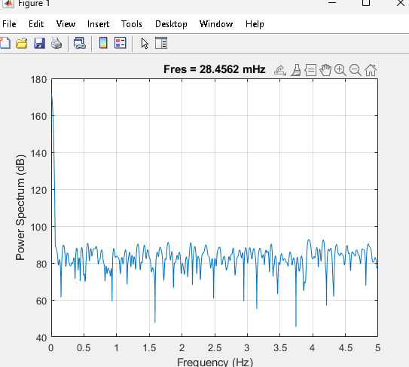

Рис.5.1. Спектрограма сейсмічного сигналу кроків людини

Використовуючи дані, які були отримані під час тестування, була створена спектрограма сейсмічного сигналу кроків людини. Спектрограма наочно демонструє зміну частотного складу сигналу у часі, що дозволяє виділити характерні особливості руху та ідентифікувати унікальні патерни, пов'язані з кроками.
Цей метод надає можливість:
- Спектрограма допомагає точно визначити моменти, коли людина робить кроки, що важливо для систем безпеки і моніторингу.
- Використовуючи спектральний аналіз, можна відрізнити кроки людини від інших сейсмічних шумів, таких як дощ або вітер, що зменшує кількість помилкових тривог у системах охорони.
- Спектрограма дозволяє покращити алгоритми виявлення вторгнень, роблячи їх більш чутливими та надійними.

Висновки
- У межах цієї роботи було проведено огляд систем для спостереження сейсмічної активності, а також досліджено середовища, через які поширюються сейсмічні хвилі, і проаналізовано характер та властивості сигналів.
- Було досліджено види акселерометрів та їх принцип дії. Проаналізовано та обрано необхідні компоненти, які цілком задовольняють потреби проекту.
- Зібрання індикатору за допомогою плати з мікропроцесором та акселерометром. Налаштування приладу на відображення необхідних даних та їх збір.
- Було проведено тестування проекту на відкритій місцевості, де він показав задовільний результат.
- Було проаналізовано та досліджено методи обробки сейсмічних сигналів.
- Було проаналізовано алгоритм спектрального аналізу.
- Була створена спектрограма сигналу за допомогою даних, які були зібранні під час тестування та проаналізована.

Перелік джерел посилань
[1]-https://www.meteorologiaenred.com/uk/%D1%81%D0%B5%D0%B9%D1%81%D0%BC%D1%96%D1%87%D0%BD%D1%96-%D1%85%D0%B2%D0%B8%D0%BB%D1%96.html
[2]-https://ru.geologyscience.com/natural-hazards/earthquakes/seismic-waves/?amp
[3] - https://www.tme.eu/ua/details/oky3230/datchiki-polozhennia/okystar/
[4] https://www.tme.eu/ua/details/sf-dev-09267/datchiki-polozhennia/sparkfun-electronics/dev-09267/
[5]-https://www.tme.eu/ua/details/sf-bob-13926/datchiki-polozhennia/sparkfun-electronics/bob-13926/
[6] - https://www.rcscomponents.kiev.ua/product/kitmma9550levm.html
[7] - https://www.rcscomponents.kiev.ua/product/lfstbeb845x.html
[8] - https://www.rcscomponents.kiev.ua/product/lfstbeb3110.html
[9] - https://www.rcscomponents.kiev.ua/product/steval-mki178v1.html
[10] - https://www.rcscomponents.kiev.ua/product/steval-mki178v2.html
[11] - https://www.rcscomponents.kiev.ua/product/x-nucleo-iks01a1.html
[12] - https://www.rcscomponents.kiev.ua/product/nucleo-f401re_102173.html
[13] - https://www.st.com/en/development-tools/stm32cubemx.html
[14] - https://www.arduino.cc/en/software
[15] - https://openarchive.nure.ua/server/api/core/bitstreams/17bd0833-5037-48e2-ab87-5e1aba2f702e/content

Додаток а
Відомість дипломного проекту
Технічне завдання на ДП

Додаток Б
Структурна схема
Схема електрична принципова

